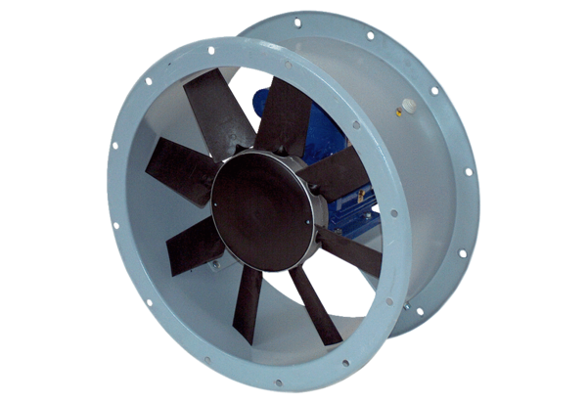Aksijalni cijevni ventilator DAR 112/6 4Jedinica za pakiranje: 1 komAsortiman: C
Broj artikla: 0073.0181Proizvođač: MAICO

